Mayhub
Espace convivialité de Waterloo
135, rue de la Station
1410 Waterloo
Les ateliers tricot & crochet solidaires…
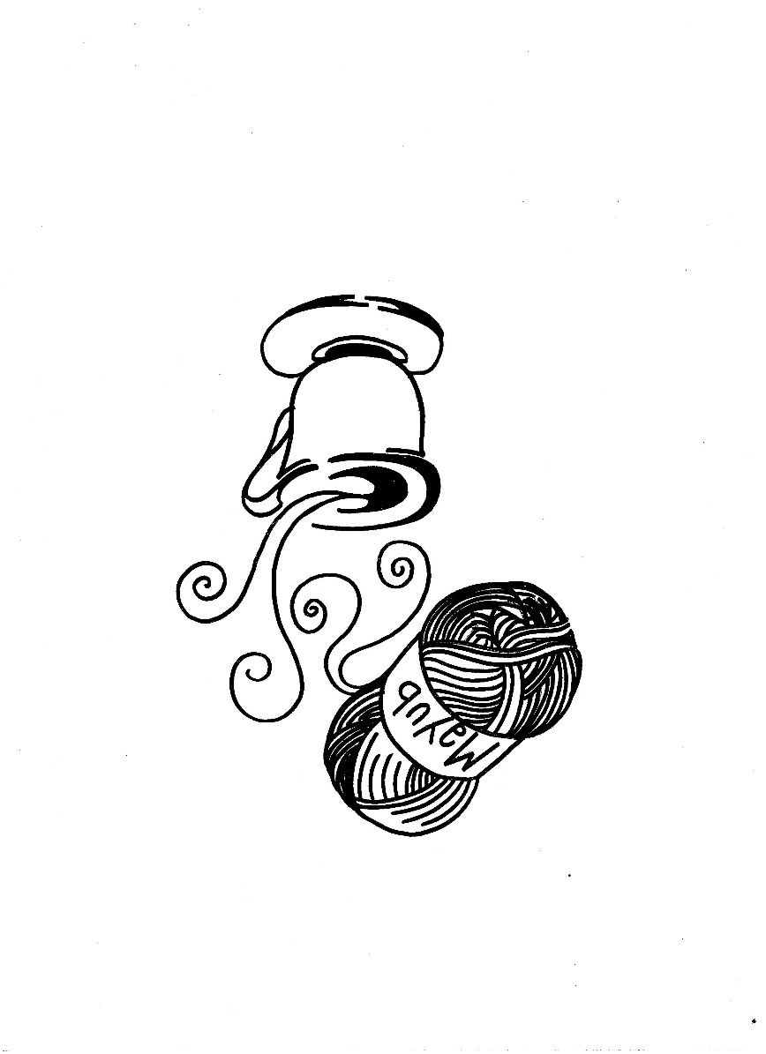
Des pelotes solidaires !
Vendredi de 17 à 19 heures…
Cours de tricot & crochet avec Made by Bibi à la table de Mayhub !
Apprendre et parler ensemble en créant des mitaines pour nous réchauffer l’âme et le corps !

Les ateliers tricot & crochet des pelotes solidaires.
La table conviviale de Mayhub.

